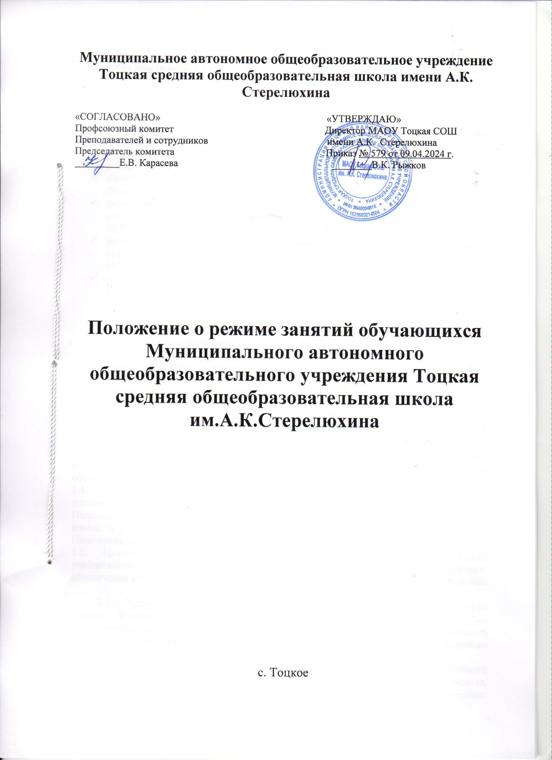

Положение о режиме занятий обучающихся Муниципального автономного общеобразовательного учреждения Тоцкая средняя общеобразовательная школа им.А.К.Стерелюхина

**1.Общие положения**

* 1. Положение о режиме занятий, обучающихся МАОУ Тоцкая СОШ им.А.К.Стерелюхина (далее по тексту соответственно - Положение, Образовательное учреждение) разработано в соответствии с
* Федеральным Законом от 24.07.1998 № 124-ФЗ «Об основных гарантиях прав ребёнка в Российской Федерации»;
* Федеральным законом от 29 .12. 2012 № 273-ФЗ «Об образовании в Российской Федерации»;
* федеральной образовательной программой начального общего образования, утверждённой приказ Министерства просвещения Российской Федерации от 18.05.2023 № 372;
* федеральной образовательной программой основного общего образования, утверждённой приказ Министерства просвещения Российской Федерации от 18.05.2023 № 370;
* федеральной образовательной программой среднего общего образования, утверждённой приказ Министерства просвещения Российской Федерации от 18.05.2023 № 371;
* Постановлением Главного государственного санитарного врача Российской Федерации от 28.09.2020 № 28 «Об утверждении санитарных правил СП 2.4. 3648-20 «Санитарно- эпидемиологические требования к организациям воспитания и обучения, отдыха и оздоровления детей и молодежи»;
* Приказа Минпросвещения от 22.03.2021 № 115 «Об утверждении Порядка организации и осуществления образовательной деятельности по основным общеобразовательным программам начального общего, основного общего и среднего общего образования» с дополнениями и изменениями;
* Уставом Образовательного учреждения.
  1. Настоящее Положение регулирует режим организации образовательного процесса и регламентирует режим занятий, обучающихся Школы.
  2. Настоящее Положение обязательно для исполнения всеми обучающимися Школы и их родителями (законными представителями), обеспечивающими получение обучающимися общего образования.
  3. Настоящее Положение принимается на неопределенный срок. Изменения и дополнения к Положению принимаются в составе новой редакции Положения Педагогическим советом Школы с учетом мнения Совета обучающихся, советом родителей школы и утверждаются приказом директора Школы. После принятия новой редакции Положения, предыдущая редакция утрачивает силу.
  4. Целями установления режима занятий, обучающихся являются: упорядочение учебно-воспитательного процесса в соответствии с нормативно-правовыми документами; обеспечение конституционных прав, обучающихся на образование и здоровьесбережение.

# Режим образовательного процесса

* 1. Образовательный процесс в Образовательном учреждении осуществляется на основе Учебного плана, Плана внеурочной деятельности и Учебного плана дополнительного образования детей, разрабатываемых в соответствии Федеральной образовательной программой и регламентируется расписанием занятий, утвержденным приказом по Образовательному учреждению.
  2. Календарный учебный график отражает сроки начала и окончания учебного года, даты начала и окончания каникул, продолжительность учебной недели, продолжительность урока, время начала и окончания уроков, сроки проведения промежуточной аттестации.
  3. Учебный год в школе начинается 1 сентября и заканчивается в соответствии с учебным планом основной общеобразовательной программы соответствующего уровня образования. Если 1 сентября приходится на выходной день, учебный год начинается в первый следующий за ним рабочий день.
  4. Продолжительность учебного года для учеников уровней начального, основного, среднего общего образования составляет 34 недели без учета государственной итоговой аттестации в 9-х, 11-х классах, в 1-м классе - 33 недели.
  5. Учебный год составляют учебные периоды: четверти или полугодия. Количество четвертей в учебном году - четыре, полугодий - два.
  6. После окончания учебного периода следуют каникулы. Минимальная продолжительность каникул составляет не менее семи календарных дней. Дополнительные каникулы предоставляются ученикам 1-го класса в середине третьей четверти.
  7. Даты начала и окончания учебного года, продолжительность учебного года, четвертей (полугодий), сроки и продолжительность каникул, сроки проведения промежуточных аттестаций, а также чередование учебной деятельности (урочной и внеурочной) и плановых перерывов при получении образования для отдыха и иных социальных целей (каникул) по календарным периодам учебного года устанавливаются в календарном учебном графике основных образовательных программ общего образования соответствующего уровня.
  8. Обучение в Образовательном учреждении ведется:
* в 1-7-х классах - по 5-ти дневной учебной неделе;
* в 8-11 по 6-ти дневной учебной неделе.
  1. Продолжительность урока во 2-11-х классах составляет 40 минут.
  2. В соответствии с требованиями СП 2.4. 3648-20 для облегчения процесса адаптации детей к требованиям общеобразовательного учреждения в 1-х классах применяется ступенчатый метод постепенного наращивания учебной нагрузки:
     + сентябрь, октябрь - 3 урока по 35 минут;
     + ноябрь-декабрь - по 4 урока по 35 минут;
     + январь - май - по 4 урока по 40 минут.

2.11. Обучение осуществляется в 2 смены. Учебные занятия в 1 смену начинаются в 8 часов 30 минут, во 2 смену – в 13 часов 40 минут.

2.11. После каждого урока обучающимся предоставляется перерыв не менее 10 минут. Для организации питания обучающихся в режиме учебных занятий предусмотрены 4 перемены, продолжительностью не менее 15 минут.

2.12. Количество часов, отведенных на освоение обучающимися учебного плана Школы, состоящего из обязательной части и части, формируемой участниками образовательных отношений, не превышает в совокупности величину недельной образовательной нагрузки.

2.13. Количество часов, отведенных на освоение обучающимися учебного плана Образовательного учреждения, состоящего из обязательной части и части, формируемой участниками образовательных отношений, не превышает в совокупности величину недельной учебной нагрузки.

Величина недельной учебной нагрузки (количество учебных занятий), реализуемая через урочную деятельность, определяется в соответствии с санитарными нормами и правилами:

# Максимально допустимая недельная нагрузка в академических часах

|  |  |  |
| --- | --- | --- |
| **Классы** | **6-дневная уч. неделя, не более** | **5-дневная уч. неделя, не более** |
| 1 |  | 21 |
| 2 - 4 |  | 23 |
| 5 |  | 29 |
| 6 |  | 30 |
| 7 |  | 32 |
| 8 - 9 | 36 |  |
| 10 - 11 (профильного обучения) | 37 |  |

После каждого урока обучающимся предоставляется перерыв. Для организации питания обучающихся в режиме учебных занятий предусмотрены 4 перемены, продолжительностью 15-10 минут.

# Расписание звонков:

**Понедельник, четверг**

|  |  |  |
| --- | --- | --- |
| № урока | Продолжительность урока | Продолжительность перемены |
| **1 смена** | | |
| **ЧКР** | **08.20 – 08.40** | **05 минут** |
| 1 | 08.45 - 09.25 | 15 минут |
| 2 | 09.40 - 10.20 | 15 минут |
| 3 | 10.35 - 11.15 | 10 минут |
| 4 | 11.25 – 12.05 | 10 минут |
| 5 | 12.15 – 12.55 | 5 минут |
| 6 | 13.00 – 13.40 | 15 минут |
| **2 смена** | | |
| **ЧКР** | **13.30-13.50** | **05 минут** |
| 7 | 13.55-14.35 | 5 минут |
| 8 | 14.40-15.20 | 15 минут |
| 9 | 15.35-16.15 | 10 минут |
| 10 | 16.25-17.05 | 10 минут |
| 11 | 17.10-17.50 | 5 минут |
| 12 | 17.55-18.35 |  |

**Вторник, среда, пятница**

|  |  |  |
| --- | --- | --- |
| **№ урока** | **Продолжительность урока** | **Продолжительность перемены** |
| **1 смена** | | |
| **1** | 08.30-09.10 | **15 минут** |
| **2** | 09.25-10.05 | **15 минут** |
| **3** | 10.20-11.00 | **10 минут** |
| **4** | 11.10-11.50 | **10 минут** |
| **5** | 12.00-12.40 | **5 минут** |
| **6** | 12.45-13.25 | **15 минут** |
| **2 смена** | | |
| **7** | 13.40-14.20 | **5 минут** |
| **8** | 14.25-15.05 | **15 минут** |
| **9** | 15.20-16.00 | **10 минут** |
| **10** | 16.10-16.50 | **10 минут** |
| **11** | 17.00-17.40 | **5 минут** |
| **12** | 17.45-18.25 |  |
|  | | |

**Суббота**

|  |  |  |
| --- | --- | --- |
| **№ урока** | **Продолжительность урока** | **Продолжительность перемены** |
| **1 смена** | | |
| **1** | 08.30-09.10 | **15 минут** |
| **2** | 09.25-10.05 | **15 минут** |
| **3** | 10.20-11.00 | **10 минут** |
| **4** | 11.10-11.50 | **10 минут** |
| **5** | 12.00-12.40 | **5 минут** |
| **6** | 12.45-13.25 |  |

* 1. Горячее питание обучающихся осуществляется в соответствии с расписанием, утверждаемым ежегодно приказом директора Образовательного учреждения.

**3.Особенности организации образовательного процесса**

3.1. В Образовательном учреждении для обучающихся по образовательной программе среднего общего образования формируются профильные классы. Профиль (направленность) определяется на основании анализа запроса родителей (законных представителей) и обучающихся и возможностей Образовательного учреждения.

3.2. Для предупреждения переутомления в течение недели организуется облегченный учебный день в среду или четверг.

3.3. При организации образовательной деятельности предусматривается проведение физкультминуток во время занятий, гимнастики для глаз, обеспечивается контроль за осанкой, в том числе во время письма, рисования и использования электронных средств обучения (далее - ЭСО). При использовании на занятии ЭСО в середине урока организуется перерыв для проведения комплекса упражнений для профилактики зрительного утомления, повышения активности центральной нервной системы, снятия напряжения с мышц шеи и плечевого пояса, с мышц туловища, для укрепления мышц и связок нижних конечностей.

* 1. Занятия физической культурой могут проводиться на открытом воздухе в зависимости от совокупности показателей метеорологических условий (температуры, относительной влажности и скорости движения воздуха) по климатическим зонам. В дождливые, ветреные и морозные дни занятия физической культурой должны проводятся в зале. Отношение времени, затраченного на непосредственное выполнение физических упражнений, к общему времени занятия физической культурой должно составлять не менее 70 процентов.
  2. Расписание уроков составляется в соответствии с гигиеническими требованиями к расписанию уроков, с учетом дневной и недельной умственной работоспособности обучающихся и шкалой трудности учебных предметов. Расписание внеурочной деятельности и занятий объединений дополнительного образования составляются с учетом 30 минутного перерыва после учебных занятий.
  3. При проведении занятий по иностранному языку, трудовому обучению на 2 и 3 уровнях обучения, физической культуре на 3 уровне обучения, по информатике, физике (во время практических занятий), химии (во время практических занятий), на элективных курсах допускается деление класса на две группы при наполняемости более 25 человек.
  4. В начальных классах плотность учебной работы обучающихся на уроках по основным предметам не должна превышать 80%. С целью профилактики утомления, нарушения осанки, зрения обучающихся на уроках проводятся физкультминутки и гимнастика для глаз при обучении письму, чтению, математике.
  5. Контрольные работы рекомендуется проводить на 2-4 уроках.
  6. Объем домашних заданий (по всем предметам) должен быть таким, чтобы затраты времени на его выполнение не превышали (в астрономических часах): во 2-3-х классах - 1,5 ч., в 4-5-х классах - 2 ч., в 6-8-х классах - 2,5 ч., в 9-11 классах - до 3,5 ч.
  7. В Образовательном учреждении организовано медицинское обслуживание учащихся по договору. Медицинские осмотры учащихся в Образовательном учреждении организуются и проводятся в порядке, установленном федеральным органом исполнительной власти в области здравоохранения.
  8. Учащихся допускают к занятиям в Школе после перенесенного заболевания только при наличии справки врача.
  9. В Школе организуется работа по профилактике инфекционных и неинфекционных заболеваний
  10. В электронных классных журналах оформляется лист здоровья, в который для каждого обучающегося вносятся сведения о группе здоровья, группе занятий физической культурой, рекомендуемом размере учебной мебели.

# Режим внеурочной деятельности

* 1. Режим внеурочной деятельности регламентируется расписанием занятий внеурочной деятельности, занятий детских объединений дополнительного образования.
  2. Проведение экскурсий, походов, выходов с детьми на внеклассные мероприятия осуществляется в соответствии с программой воспитания. Выход за пределы школы регламентируется приказом Образовательного учреждения. Ответственность за жизнь и здоровье обучающихся при проведении подобных мероприятий несет педагогический работник, назначенный приказом и прошедший инструктаж по охране труда. Ответственный работник проводит инструктаж по охране труда с обучающимися.
  3. Групповые, индивидуальные занятия, занятия объединений дополнительного образования начинаются не ранее, чем через 30 минут после окончания уроков.
  4. При проведении внеурочных занятий продолжительностью более 1 академического часа организуются перемены - 10 минут для отдыха со сменой вида деятельности.

**5. Режим каникулярного времени**

5.1. Продолжительность каникул в течение учебного года составляет 27 календарных дней и отражается в календарном учебном графике.

5.2. Продолжительность летних каникул составляет не менее 8 недель.

**6. Режим питания обучающихся**

6.1. Горячее питание обучающихся осуществляется в соответствии с расписанием, утверждаемым на каждый учебный период приказом директора Школы.

6.2. Организацию питания обучающихся в Школе осуществляет школьная столовая.

6.3. Для организации питания выделяется столовая, а также все необходимые помещения для функционирования столовой и предоставления качественного питания.

6.4. Питание обучающихся проводится согласно установленного графика.

**7. Особенности режима занятий при электронном и дистанционном обучении**

7.1. При использовании ЭСО на занятиях соблюдаются нормы продолжительности, установленные СП 2.4.3648-20 и СанПиН 1.2.3685-21.

7.2. Одновременное использование детьми на занятиях более двух различных ЭСО не допускается.

7.3. Использование ноутбуков обучающимися возможно.

7.4. Для образовательных целей мобильные средства связи не используются.

7.5. Расписание занятий с использованием дистанционных образовательных технологий, электронного обучения составляется с учетом дневной и недельной динамики умственной работоспособности обучающихся и трудности учебных предметов. Общая **продолжительность** **использования** **ЭСО** **на** уроке не должна превышать для интерактивной доски - для детей до 10 лет - **20** минут, старше 10 лет - 30 минут; компьютера - для детей **1** - **2** классов - **20** минут, 3 - 4 классов - 25 минут, 5 - 9 классов - 30 минут, 10 - 11 классов -35 минут.

# 8.Промежуточная и итоговая аттестация обучающихся

8.1. Порядок проведения промежуточной аттестации и системы оценки индивидуальных достижений, обучающихся определяется соответствующими локальными актами школы.

8.2. Промежуточная аттестация один раз в год в апреле-мае текущего учебного года без прекращения образовательной деятельности в 2-11 классах по всем предметам учебного плана в формах, установленных основной образовательной программой Школы соответствующего уровня образования.

**9. Режим двигательной активности обучающихся**

9.1. Двигательная активность обучающихся, помимо уроков физической культуры, обеспечивается за счет:

• утренней зарядки;

• физкультминуток;

• динамических пауз;

• организованных подвижных игр на переменах;

* внеклассных спортивных занятий и соревнований, общешкольных спортивных мероприятий, дней здоровья;

• самостоятельных занятий физической культурой в секциях и клубах.

9.2. Спортивные нагрузки на занятиях физической культурой, соревнованиях, внеурочных занятиях спортивного профиля при проведении динамического или спортивного часа соответствуют возрасту, состоянию здоровья и физической подготовленности обучающихся, а также метеоусловиям (если они организованы на открытом воздухе).

9.3. Распределение обучающихся на основную, подготовительную и специальную группы для участия в физкультурно-оздоровительных и спортивно-массовых мероприятиях, проводит врач с учетом их состояния здоровья (или на основании справок об их здоровье). Обучающимся основной физкультурной группы разрешается участие во всех физкультурно-оздоровительных мероприятиях в соответствии с их возрастом. С обучающимися подготовительной и специальной групп физкультурно-оздоровительная работа проводится с учетом заключения врача.

9.4. Обучающиеся, отнесенные по состоянию здоровья к подготовительной и специальной группам, занимаются физической культурой со снижением физической нагрузки

10. **Изменение режима занятий обучающихся**

Изменения в режиме занятий, обучающихся Школы, утверждаются приказом директора Школы в соответствии с действующими требованиями в случаях: объявления карантина, приостановления образовательного процесса в связи с понижением температуры наружного воздуха, возникновения ЧС и аварийных ситуаций.